**Восьмая группа задач**

**Задача 8.1.**

1.По заданным размерам построить кинематическую схему механизма в расчетном положении (рис.8.1), которое определяется углом ***φ****.* Угол***φ***откладывается в направлении угловой скорости *ω1*от оси***О-О****.*

2.Определить скорости точек ***А*, *В*** и ***С****.* Для этого построить план скоростей.

3.Определить угловую скорость звена **2 *ω2****.* Указать на схеме направление ***ω2*** круговой стрелкой.

4.Определить ускорения точек ***А, В, С, S1,S2, S3***. Для этого построить план ускорений.

(Точки ***S1,S2, S3*** - центры масс звеньев. Находятся на серединах полных длин соответствующих звеньев. Для ползуна 3 точки ***В***и ***S3***совпадают).

5.Определить угловое ускорение звена **2 *ε2****.* Указать на схеме направление ***ε2*** круговой стрелкой.

6.Определить реакции в кинематических парах от действия сил тяжести и инерционных нагрузок.

7.Определить уравновешивающую силу.

Исходные данные для расчета приведены в табл. 8.1

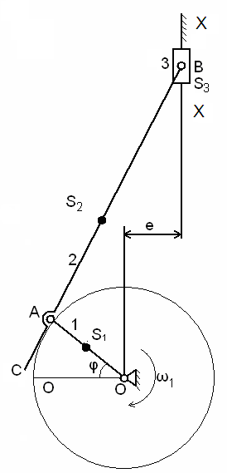

Рис.8.1

Таблица 8.1

|  |  |  |  |  |  |  |  |  |  |  |
| --- | --- | --- | --- | --- | --- | --- | --- | --- | --- | --- |
| ***Величина*** | Варианты | | | | | | | | | |
| **1** | **2** | **3** | **4** | **5** | **6** | **7** | **8** | **9** | **10** |
| *ОА, мм* |  |  | 32 |  |  |  |  |  |  |  |
| *АВ, мм* |  |  | 90 |  |  |  |  |  |  |  |
| *АС, мм* |  |  | 36 |  |  |  |  |  |  |  |
| *AS2, мм* |  |  | 27 |  |  |  |  |  |  |  |
| *е, мм* |  |  | 24 |  |  |  |  |  |  |  |
| *φ, град* |  |  | 60 |  |  |  |  |  |  |  |
| *ω1, 1/сек* |  |  | 32 |  |  |  |  |  |  |  |
| *m1, кг* | (длина *ОА* поставляется в метрах) | | | | | | | | | |
| *m2, кг* | (длина *ВС* поставляется в метрах) | | | | | | | | | |
| *m3, кг* |  | | | | | | | | | |
| *IS2,* | (длина *ВС* поставляется в метрах) | | | | | | | | | |